1. 新版本发布后提交脚本

新版本发布到外网，给客户升级前，在发布包中提交新版本默认的数据库配置脚本及回退脚本，分文件夹存储，由冯世横提交。如果新版本没有需要做的配置，则不需要提交脚本，客户有特殊需求的升级后手工修改。

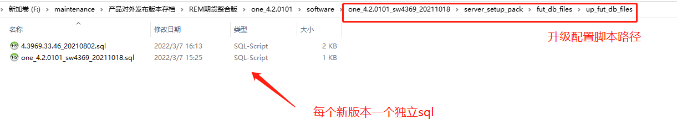

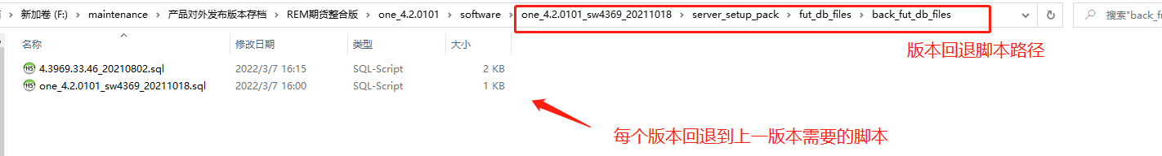

1. 配置文件参数变更

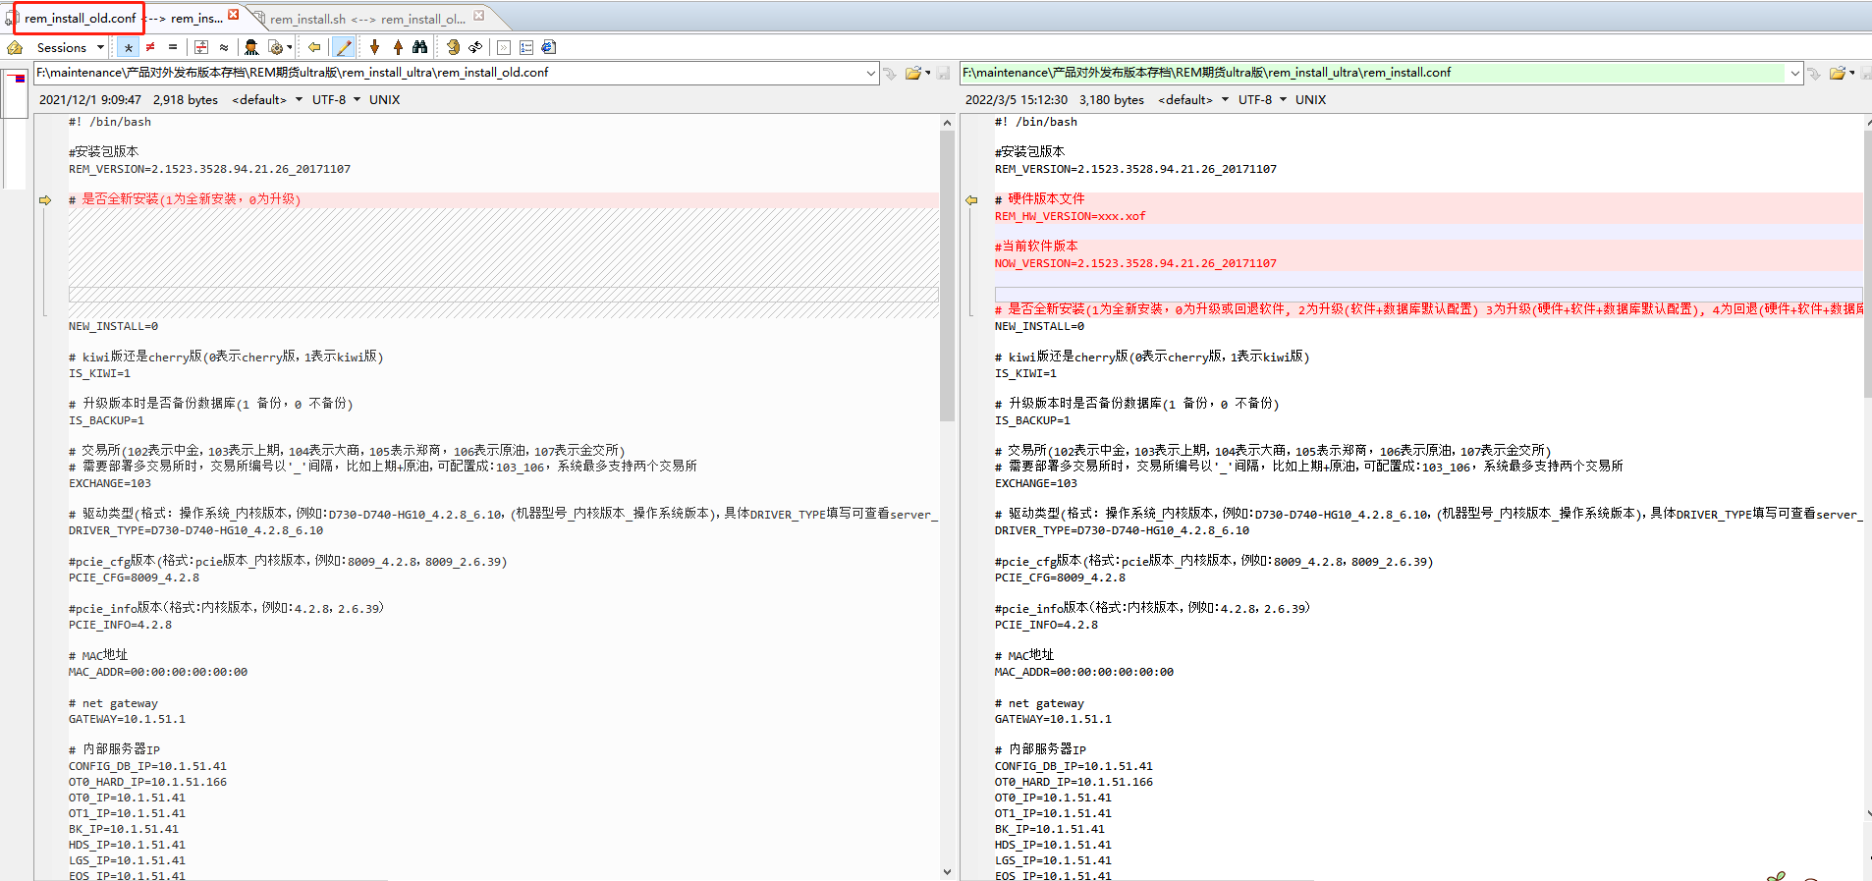

1. REM_HW_VERSION=需要升级的硬件版本文件名，不变更硬件版本则填空
2. NOW_VERSION=需要升级的软件版本
3. NEW_INSTALL=

# 是否全新安装(1为全新安装，0为升级或回退软件, 2为升级(软件+数据库默认配置) 3为升级(硬件+软件+数据库默认配置), 4为回退(硬件+软件+数据库默认配置)

1. 删除IS_BACKUP参数，默认备份数据（去除历史库备份逻辑）
2. 添加一个升级程序（rem_fut_version_up 控制硬件升级及数据库配置）
3. 升级脚本修改

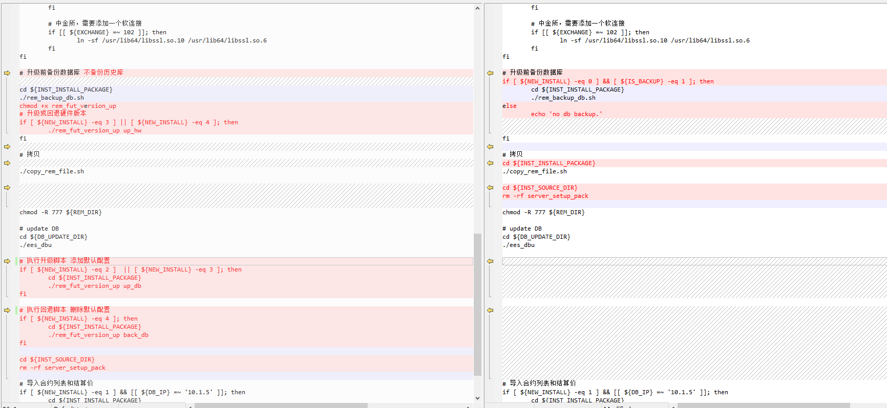

1. 改为默认备份数据库（不要历史库）
2. 当NEW_INSTALL等于3或4时，更新硬件版本
3. 当NEW_INSTALL等于2或3时，执行sql脚本，添加默认配置
4. 当NEW_INSTALL等于4时，删除数据库默认配置
5. 软件版本必然更新

1. 数据库备份脚本修改

注释历史库备份逻辑

1. 升级操作流程

svn获取最新版本的升级文件，修改rem_install.conf中的参数为需要升级的版本参数，执行rem_install.sh

1. 回退操作流程

svn获取最新版本升级文件包，修改rem_install.conf中的参数为需要回退的版本参数，执行rem_install.sh